****

**INFORME EJECUTIVO**

**SEGUNDO CUATRIMESTRE 2021**

**ÍNDICE**

[INTRODUCCIÓN i](#_Toc82797786)

[PARTE GENERAL: EJECUCIÓN PRESUPUESTARIA 1](#_Toc82797787)

[PARTE ESPECÍFICA: PRINCIPALES LOGROS INSTITUCIONALES 5](#_Toc82797788)

[CONCLUSIONES 15](#_Toc82797789)

# INTRODUCCIÓN

El Ministerio de Comunicaciones, Infraestructura y Vivienda CIV, por las funciones que le ha conferido la Ley del Organismo Ejecutivo, Decreto 114-97, así como por las características propias de las áreas que lo conforman, el alcance de su accionar a nivel nacional y relaciones concebidas con instituciones de carácter internacional, se manifiesta como una institución promotora del Desarrollo Integral del país, que a través de las áreas de comunicaciones, infraestructura, vivienda, transporte y obras públicas, así como con la información generada sobre sismología, vulcanología, meteorología e hidrología, aporta de manera transversal para que otras instituciones del sector público desarrollen sus funciones sustantivas (salud, educación, turismo, seguridad, entre otras) y consigan los objetivos que se plantean, y a su vez, también aporta para que instituciones del sector privado desarrollen sus actividades de la mejor manera posible, principalmente al contar con infraestructura vial óptima y regulación adecuada de transporte terrestre y aéreo.

De conformidad con las normas que regulan su funcionamiento, las principales funciones del Ministerio de Comunicaciones, Infraestructura y Vivienda son:

* Administrar en forma descentralizada y subsidiaria o contratar la provisión de los servicios de diseño, construcción, rehabilitación, mantenimiento y supervisión de las obras públicas e infraestructura a su cargo.
* Proponer para su aprobación y ejecutar los instrumentos normativos de los sistemas de transporte terrestre, fluvial, marítimo y aéreo, así como de las frecuencias radiales y televisivas, de telecomunicaciones, correos y telégrafos, velando por su pronta, estricta y eficiente aplicación.
* Administrar descentralizadamente lo relativo al aprovechamiento y explotación del espectro radioelectrónico.
* Velar por que se presten en forma descentralizada los servicios de información de meteorología, vulcanología, sismología e hidrología.
* Ejercer la autoridad portuaria y aeroportuaria nacional.
* Ejercer la rectoría del sector público a cargo de la ejecución del régimen jurídico relativo a la vivienda y asentamientos humanos, y administrar en forma descentralizada los mecanismos financieros del sector público para propiciar el desarrollo habitacional del país.

Asimismo, en cumplimiento de sus funciones y del compromiso de satisfacer las necesidades de la población, el CIV tiene los siguientes objetivos:

* Proveer a la población de una infraestructura pública adecuada y suficiente para la satisfacción de necesidades de salud, educación e infraestructura vial.
* Contribuir a la disminución del déficit habitacional.
* Disminuir la brecha digital a nivel nacional para mejorar el acceso a las comunicaciones.
* Mantener la operatividad de la red aeroportuaria.
* Incrementar la cobertura de protección y seguridad vial a usuarios de carreteras.

# PARTE GENERAL: EJECUCIÓN PRESUPUESTARIA

Para cumplir con sus funciones sustantivas, y contribuir al logro de los objetivos nacionales, el Ministerio de Comunicaciones, Infraestructura y Vivienda para el ejercicio fiscal 2021, tiene una asignación presupuestaria de Q.6,777.38 millones, el cual se compone del presupuesto aprobado para el ejercicio fiscal 2019 mediante el Decreto Número 25-2018, con vigencia para el ejercicio fiscal 2021, y sus ampliaciones aprobadas mediante los Decretos 12-2020, 13-2020 y 20-2020. Actualmente el presupuesto vigente es de Q.6,790.31 millones, del cual se ha ejecutado un total de Q.3,726.81 millones.

**Fuente: Sistema de Contabilidad Integrada -SICOIN-. Datos al mes de agosto de 2021.**

La ejecución presupuestaria al segundo cuatrimestre del presente ejercicio fiscal fue de 54.88%; con un saldo por ejecutar de Q.3,063.50 millones (45.12%). Lo cual representa un incremento del 32.51% en relación a lo alcanzado en el primer cuatrimestre del año.

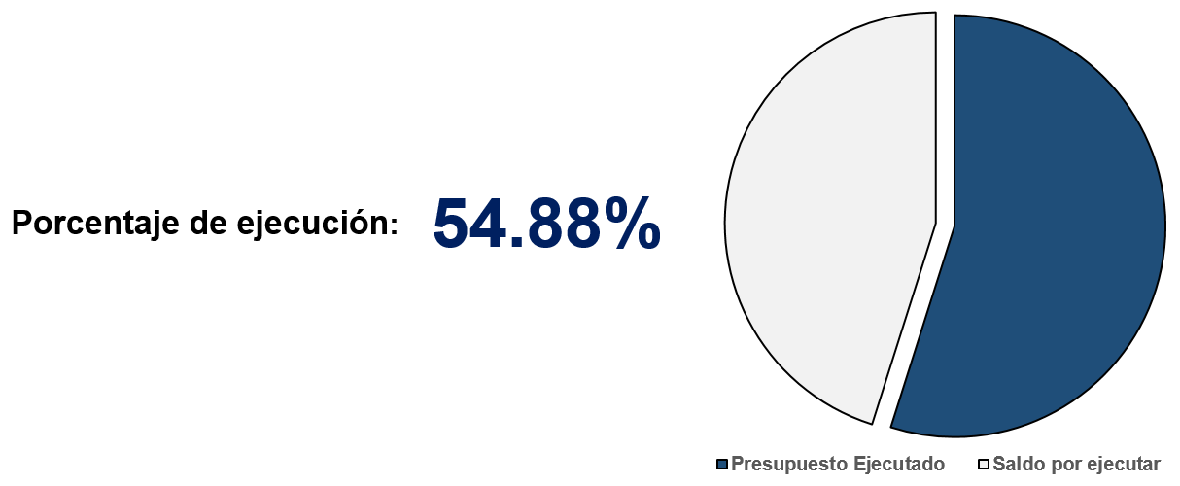

El CIV emplea los recursos financieros disponibles en 7 grupos de gasto distintos, los cuales corresponden al pago por salarios, servicios básicos, materiales, combustible, construcción, adquisición de maquinaria y equipo; transferencias corrientes y de capital; y, gastos imprevistos. La mayor cantidad de recursos se concentra en los grupos de gasto 3 y 1, los cuales cuentan con el 49.91% y 34.36% de los recursos, respectivamente.

**Fuente: Sistema de Contabilidad Integrada -SICOIN-. Datos al mes de agosto de 2021**

El grupo de gasto Servicios Personales representa el 7.67% de los recursos de la institución, con un monto de Q.520.88 millones, que a la fecha presenta una ejecución del 61.64% (Q.321.06 millones).

**Fuente: Sistema de Contabilidad Integrada -SICOIN-. Datos al mes de agosto de 2021**

Siendo el Ministerio de Comunicaciones, Infraestructura y Vivienda -CIV- a quien le corresponde formular las políticas y hacer cumplir el régimen jurídico aplicable al establecimiento, mantenimiento y desarrollo de los sistemas de comunicaciones y transportes del país, uso y aprovechamiento de las frecuencias radioeléctricas y el espacio aéreo, obra pública, servicios de información de meteorología, vulcanología, sismología e hidrología y, la política de vivienda y asentamientos humanos; se hace sumamente importante que cuente con el recurso humano necesario para lograr que estos servicios, de manera directa e indirecta, lleguen a todos los habitantes del país, y por lo tanto, el impacto positivo será mejorar su desarrollo integral.

En cuanto al Presupuesto de Inversión, rubro de mayor impacto en la distribución del presupuesto institucional, el Ministerio cuenta con un monto vigente de Q.4,000.82 millones, el cual corresponde al 58.92% del presupuesto total del CIV.

**Fuente: Sistema de Contabilidad Integrada -SICOIN-. Datos al mes de agosto de 2021**

El Presupuesto de Inversión del CIV, representa la mayor proporción del mismo, esto debido a su naturaleza, por lo que demanda que la mayor cantidad de recursos sean destinados al desarrollo y mantenimiento de la Red Vial Nacional, punto importante para el desarrollo económico del país, y uno de los principales pilares del accionar del Ministerio; al finalizar el segundo cuatrimestre se ha ejecutado Q.2,004.51 millones, lo que representa una ejecución del 51.10%.

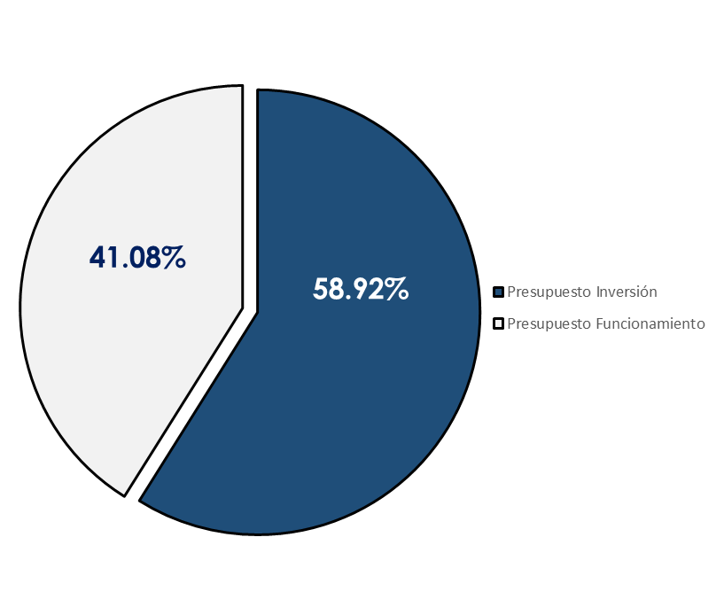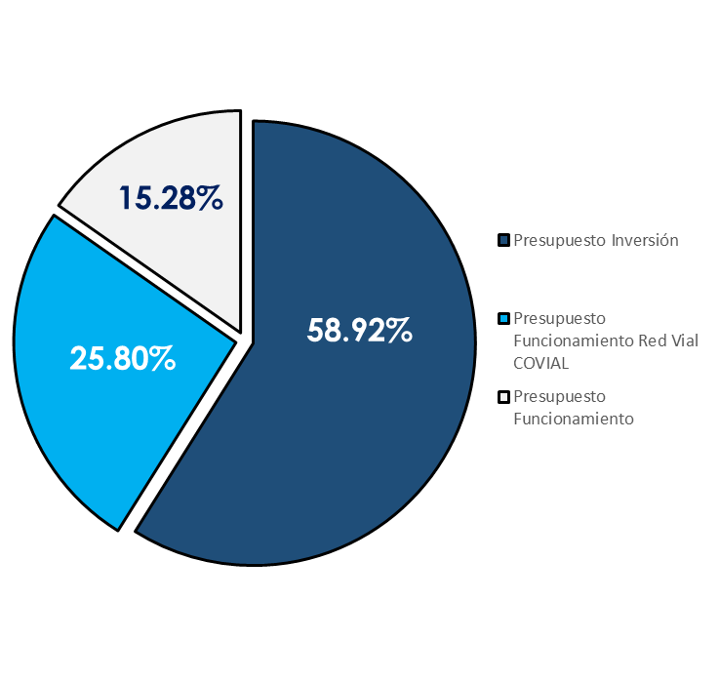

**Fuente: Sistema de Contabilidad Integrada -SICOIN-. Datos al mes de agosto de 2021**

Del total del presupuesto, el 58.92% corresponde a Inversión. Es importante mencionar que el Presupuesto de Funcionamiento de la institución incluye el mantenimiento de la Red Vial del país, el cual constituye el 25.80% del total del presupuesto del Ministerio de Comunicaciones, Infraestructura y Vivienda. Únicamente el 15.28% del presupuesto institucional es destinado al resto de las actividades de funcionamiento

En el análisis de la ejecución del presupuesto de la entidad por finalidad, destacan los valores asignados en las finalidades de Asuntos Económicos (81.99%) y Protección Social (8.69%); el primero de estos es el que engloba el presupuesto destinado al mantenimiento y desarrollo de infraestructura productiva. Mientras que el segundo es destinado al otorgamiento de subsidios, el cual contribuye a la disminución del déficit habitacional del país, propiciando el desarrollo social de los guatemaltecos.

**Fuente: Sistema de Contabilidad Integrada -SICOIN-. Datos al mes de agosto de 2021**

# PARTE ESPECÍFICA: PRINCIPALES LOGROS INSTITUCIONALES

El Ministerio de Comunicaciones, Infraestructura y Vivienda, a través de sus Unidades Ejecutoras ha realizado distintas intervenciones en cada una de las áreas de acción que conforman la institución, siendo estas las áreas de Infraestructura, Vivienda, Comunicaciones y Transporte. Todas ellas en la búsqueda de un fin común, el cual es contribuir al desarrollo económico y social del país y de las familias guatemaltecas.

Para ello, el Ministerio durante el primer y segundo cuatrimestre del año, ha ejecutado a través de diferentes programas, los productos que permitan entregar bienes y servicios a los guatemaltecos; los cuales destacan los programas e intervenciones más relevantes que se han ejecutado con los avances físicos y financieros correspondientes.

C**uadro 1**

**Ejecución Físico-Financiera por Programa Presupuestario**

**(Cifras en millones de Q.)**



**Fuente: Sistema de Contabilidad Integrada -SICOIN-. Datos al mes de agosto de 2021**

Asimismo, se presentan los principales resultados y avances alcanzados durante el segundo cuatrimestre.

* **Proyectos del Bicentenario**

|  |  |
| --- | --- |
| * **Código SNIP:** 24234 * **NOG:** 3341259 * **Proyecto**: Construcción Carretera CA-09 Norte. Tramo III: Sanarate – EL Rancho * **Longitud:** 27.45 km * **Población Beneficiada:** 3,803,792 * **Avance Físico:** 95.97% | * **Código SNIP:** 190124 * **NOG:** 8828229 * **Proyecto:** Mejoramiento Carretera Ruta RD-PET-12, Tramo: Las Cruces (EST. 440+500) Bifurcación CR-PET-06 (EST. 458+800), Petén. * **Longitud:** 18.30 km * **Población Beneficiada:** 36,358 * **Avance Físico:** 91.90% |
| * **Código SNIP:** 190098 * **NOG:** 9790810 * **Proyecto:** Construcción Paso a Desnivel Ruta CA-01 Occidente Cuatro Caminos, Totonicapán. * **Longitud:** 817.5 m * **Población Beneficiada:** 97,144 * **Avance Físico:** 59.20% | * **Código SNIP:** 276034 * **NOG:** 14198029 * **Proyecto:** Construcción Escuela Bicentenario Finca la Industria, km 58.10 carretera al puerto de San José, Escuintla, Escuintla. * **Meta Global:** 9,896 m2 * **Población Beneficiada:** 1,327 * **Avance Físico:** 22.64% |

|  |  |
| --- | --- |
| * **Código SNIP:** 209134 * **NOG:** 122805393 * **Proyecto:** Construcción Paso a Desnivel Ruta CA-09 Norte KM 18+000 acceso a Palencia, Guatemala * **Longitud:** 150 m * **Población Beneficiada:** 63,416 * **Avance Físico:** 29.86 % | * **Código SNIP:** 245545 * **NOG:** 10787089 * **Proyecto:** Reposición Carretera RN-24, Tramo: KM 499+500, La Libertad – KM 526+900, Las Cuaches, Petén. * **Longitud:** 27.40 km * **Población Beneficiada:** 146,035 * **Avance Físico:** 60.83% |
| * **Código SNIP:** 209677 * **NOG:** 12622907 * **Proyecto:** Reposición Carretera RN-1, Tramo: CA-01 OCC (KM 188+600), Cuatro Caminos – Pologuá (KM 205-000) Totonicapán * **Longitud:** 16.00 km * **Población Beneficiada:** 291,650 * **Avance Físico:** 96.44% | * **Código SNIP:** 116535 * **NOG:** 8795940 * **Proyecto:** Mejoramiento Carretera Rutas RN-12 y RD-SM-30, Tramo: Bif. RD-SM-28, San Rafael Guativil – El Quetzal – Sintaná * **Longitud:** 21.32 km * **Población Beneficiada:** 193,932 * **Avance Físico:** 84.98% |

* **Proyectos Destacados**

|  |  |
| --- | --- |
| * **Código SNIP:** 228167 * **NOG:** 8803307 * **Proyecto:** Mejoramiento Carretera Ruta Nacional 7W, Tramo: San Cristóbal Verapaz, Alta Verapaz-Rio Chixoy- Chicamán Quiché * **Longitud:** 45.71 km * **Población Beneficiada:** 116,206 * **Avance Físico:** 32.53% | * **Código SNIP:** 209047 y 209020 * **NOG:** 6552013 y 6868800 * **Proyecto:** Reposición Carretera RN-09, Tramo: Bifurcación RD-HUE-02 Piedras de Captzin, Huehuetenango; Tramo: Piedras de Captzin,– San Pedro Soloma, Huehuetenango * **Longitud:** 38.91 km * **Población Beneficiada:** 116,656 * **Avance Físico:** 76.20% |
| * **Código SNIP:** 208875 * **NOG:** 10837884 * **Proyecto:** Reposición Carretera RD-QUE-04, Tramos: CA-2 OCC. (206 + 200) - Aldea San Miguelito, Génova, Quetzaltenango * **Longitud:** 11.90 km * **Población Beneficiada:** 46,041 * **Avance Físico:** 100% | * **Código SNIP:** 245049, 245544, 228161 y 229052 * **NOG:** 10573222, 10812296, 9790799 y 9080554 * **Proyecto:** Reposición Carretera CA-02 Occidente Tramos: Escuintla–Suchitepéquez, Retalhuleu – Quetzaltenango * **Longitud:** 49.75 km * **Población Beneficiada:** 608,895 * **Avance Físico:** 93.40% |

|  |  |
| --- | --- |
| **C:\Users\aoliva\AppData\Local\Temp\Rar$DI10.47968\WhatsApp Image 2021-09-13 at 17.26.07 (1).jpeg**   * **Código SNIP:** 130902 * **NOG:** 13375768, 13375741, 2629496, 2429438 * **Proyecto:** Mejoramiento Carretera Puente El Motagua - Aldea Llano Grande, Salamá, Baja Verapaz * **Longitud:** 10.00 km * **Población Beneficiada:** 57,251 * **Avance Físico:** 90.00% | * **Código SNIP:** 60132 * **NOG:** 257396 * **Proyecto:** Construcción Carretera Franja Transversal del Norte (Frontera con México-Modesto Méndez, Izabal) * **Longitud:** 329.50 km * **Población Beneficiada:** 1,056,897 * **Avance Físico:** 88.53% |
| * **Código SNIP:** 256611 * **NOG:** 12373990 * **Proyecto:** Construcción Edificio de la Delegación Departamental de Petén en el Municipio de Flores Departamento de Petén. * **Longitud:** 887 m2 * **Población Beneficiada:** 367 habitantes * **Avance Físico:** 53.46% | * **Código SNIP:** 254887 * **NOG:** 12454885 * **Proyecto:** Construcción Edificio de la Delegación Subdepartamental de Ixcan, Quiché. * **Longitud:** 327m2 * **Población Beneficiada:** 77 * **Avance Físico:** 40.65% |

|  |  |
| --- | --- |
| * **Código SNIP:** 61755 * **NOG:**  14193620 * **Proyecto:** Construcción Hospital cabecera municipal De San Pedro Necta, Huehuetenango * **Meta Global:** 19,139 m2 * **Población Beneficiada:** 41,036 * **Avance Físico:** 2.88% | * **Código SNIP:** 224103 * **NOG:**  13792296 * **Proyecto:**  Mejoramiento Centro de Atención Permanente (CAP) Zacualpa, Quiché * **Meta Global:** 1,406 m2 * **Población Beneficiada:** 58,516 * **Avance Físico:** 42.81% |
| ****   * **Código SNIP:**  170188 * **NOG:**  12454761 * **Proyecto:**  Construcción Instituto Diversificado e Instituto Básico, cabecera municipal, San Antonio Sacatepéquez, San Marcos * **Meta Global:**  1,215 m2 * **Población Beneficiada:** 208 * **Avance Físico:** 92.15% | ****   * **Código SNIP:**  132781 * **NOG:**  12203874 * **Proyecto:**  Mejoramiento Escuela Primaria Oficial Rural Mixta Aldea La Vega, Zacualpa, Quiché * **Meta Global:**  1,215 m2 * **Población Beneficiada:** 290 * **Avance Físico:** 90.80% |

|  |  |
| --- | --- |
| * **Código SNIP:** 258925 * **NOG:** 13391054 * **Proyecto:** Mejoramiento Centro de Atención Permanente (CAP) , San Mateo Ixtatan, Huehuetenango * **Longitud:** 492 m2 * **Población Beneficiada:** 54,865 * **Avance Físico:** 89.86% | * **Código SNIP:** 224685 * **NOG:** 12454842 * **Proyecto:** Construcción Escuela Primaria Oficial Rural Mixta, Aldea Huispache, Concepción Tutuapa, San Marcos. * **Longitud:** 1,547 m2 * **Población Beneficiada:** 369 * **Avance Físico:** 47.00% |
| * **Código SNIP:** 133369 * **NOG:** 12194581 * **Proyecto:** Construcción Escuela Primaria Oficial Rural Mixta, Caserío San Antonio, Aldea Paviltzaj, Cuilco, Huehuetenango * **Longitud:** 547 m2 * **Población Beneficiada:** 58 * **Avance Físico:** 90.00% | * **Código SNIP:** 224123 * **NOG:** 13668560 * **Proyecto:** Mejoramiento Centro de Salud de Chupol, Chichicastenango, Quiché * **Longitud:** 779 m2 * **Población Beneficiada:** 181,700 * **Avance Físico:** 72.65% |

* **6,334 Kilómetros de la Red Vial con Servicios de Mantenimiento**

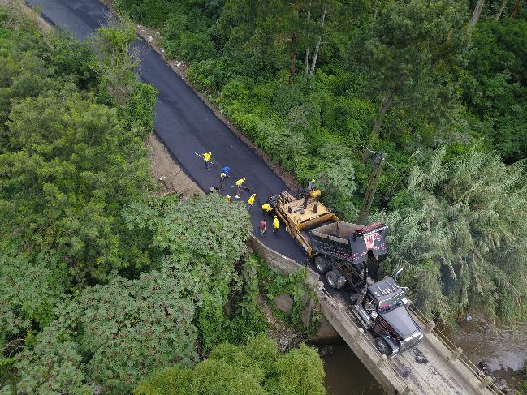

**Aspectos presupuestarios**

1. Presupuesto vigente: Q.1,814,313,185.00
2. Presupuesto ejecutado: Q.1,174,004,346.75
3. Fuente de financiamiento: 11 / 21 / 29 / 41 / 52

**Aspectos de planificación estatal**

1. Programa: 11 Desarrollo de la Infraestructura Vial
2. Población beneficiada: 17,109,746
3. Ubicación geográfica: Nivel Nacional
4. Plazo de ejecución: Enero – Agosto Año 2021

* **Establecimientos Educativos y de Salud**

1. **Remozamientos integrales**

**(38 Edificios remozados, 97 remozamientos en ejecución y 49 en proceso de contratación)**

**540 establecimientos educativos con módulos instalados para cocinas dignas**

**(242 en ejecución y 298 en proceso de iniciar ejecución)**

**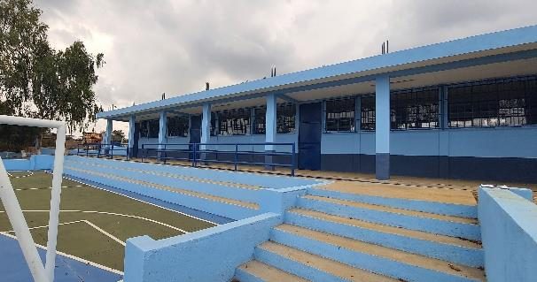**

**Aspectos presupuestarios**

1. Presupuesto vigente: Q.145,471,594.00
2. Presupuesto ejecutado: Q.130,737,468.65
3. Fuente de financiamiento: 11 / 41 / 61

**Aspectos de planificación estatal**

1. Programa: 14 Construcción de Obra Pública
2. Población beneficiada: 105,087 niños
3. Ubicación geográfica: Nivel Nacional
4. Plazo de ejecución: Enero – Agosto Año 2021

****

* **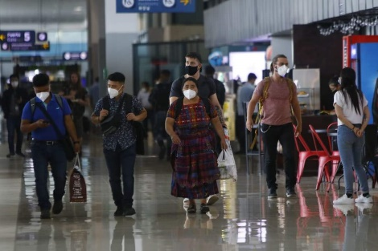1,281,557 personas atendidas con servicios aeroportuarios y 45,088 aeronaves atendidas**

**Aspectos presupuestarios**

1. Presupuesto vigente: Q. 330,574,694.00
2. Presupuesto ejecutado: Q. 191,136,520.39
3. Fuente de financiamiento: 11 / 29 / 31 / 32 / 41

**Aspectos de planificación estatal**

1. Programa: Programa: 13 Servicios Aeronáuticos y Aeroportuarios
2. Población beneficiada: 1,281,557 personas
3. Ubicación geográfica: Nivel Nacional
4. Plazo de ejecución: Enero – Agosto Año 2021

**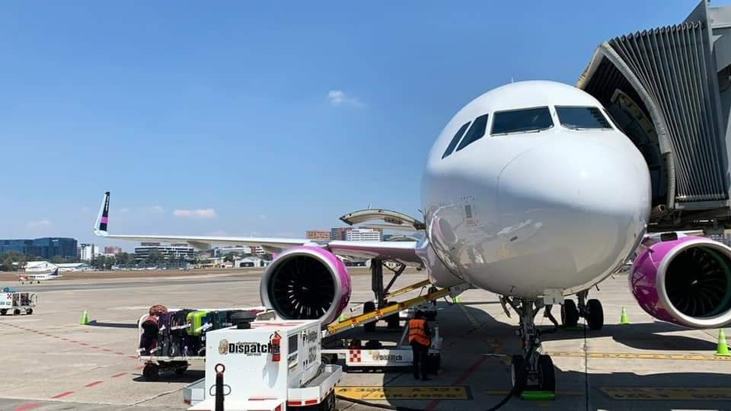**

* **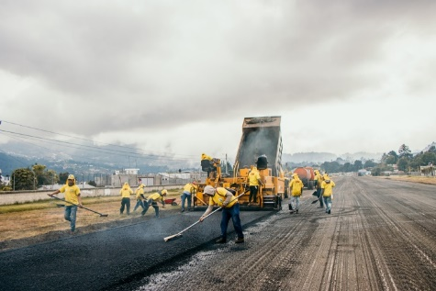42,761 m2 de Infraestructura de la Red Aeroportuaria con Servicios de Mantenimiento**

**Aspectos presupuestarios**

1. Presupuesto vigente: Q. 25,000,000.00
2. Presupuesto ejecutado: Q. 16,183,243.45
3. Fuente de financiamiento: 41

**Aspectos de planificación estatal**

1. Programa: 13 Servicios Aeronáuticos y Aeroportuarios
2. Población beneficiada: 1,447,340
3. Ubicación geográfica: 5 Departamentos
4. Plazo de ejecución: Enero – Agosto Año 2021

**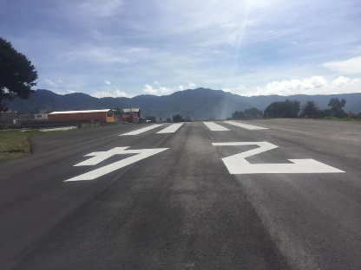**

* **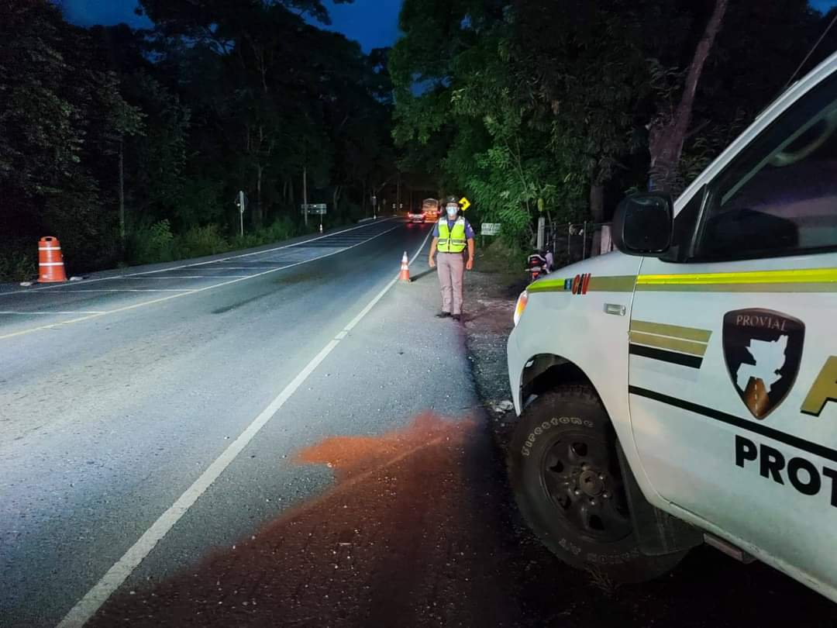236,366 Conductores atendidos con servicios de protección y seguridad vial**

**Aspectos presupuestarios**

1. Presupuesto vigente: Q. 72,885,676.00
2. Presupuesto ejecutado: Q. 35,399,899.80
3. Fuente de financiamiento: 11

**Aspectos de planificación estatal**

1. Programa: 18 Servicios de Protección y Seguridad Vial
2. Población beneficiada: 236,366 personas
3. Ubicación geográfica: Nivel Nacional
4. Plazo de ejecución: Enero – Agosto Año 2021

* **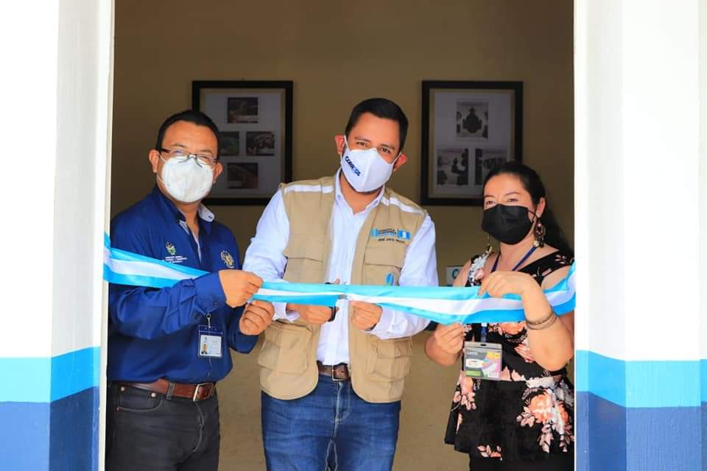257,664 personas atendidas con servicios postales otorgados**

**Aspectos presupuestarios**

1. Presupuesto vigente: Q. 31,203,050.00
2. Presupuesto ejecutado: Q. 18,556,531.57
3. Fuente de financiamiento: 11

**Aspectos de planificación estatal**

1. Programa: 17 Servicios de Correos y Telégrafos
2. Población beneficiada: 257,664 personas
3. Ubicación geográfica: Nivel Nacional
4. Plazo de ejecución: Enero – Agosto Año 2021

* **8** **proveedores y/o usuarios con servicios de regulación**

**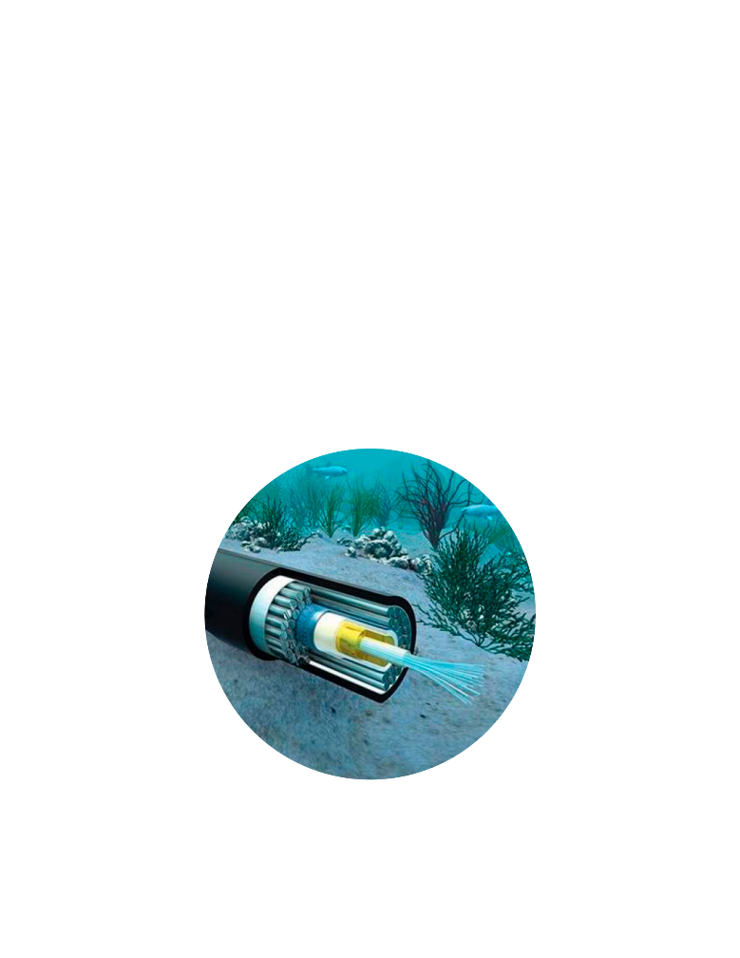3,495 recursos de telefonía regulados**

**Aspectos presupuestarios**

1. Presupuesto vigente: Q. 17,194,500.00
2. Presupuesto ejecutado: Q. 9,875,768.23
3. Fuente de financiamiento: 31 / 32

**Aspectos de planificación estatal**

1. Programa: 22 Regulación de Telecomunicaciones
2. Población beneficiada: 17,109,746
3. Ubicación geográfica: Nivel Nacional
4. Plazo de ejecución: Enero – Agosto Año 2021

****

* **15,566 Documentos emitidos con información sismológica, climática, meteorológica e hidrológica**

**Aspectos presupuestarios**

1. Presupuesto vigente: Q. 88,744,272.00
2. Presupuesto ejecutado: Q. 32,619,177.89
3. Fuente de financiamiento: 11 / 41

**Aspectos de planificación estatal**

1. Programa: 16 Servicios de Información Sismológica, Climática, Meteorológica e Hidrológica
2. Población beneficiada: 17,109,746
3. Ubicación geográfica: Nivel Nacional
4. Plazo de ejecución: Enero – Agosto Año **2021**

**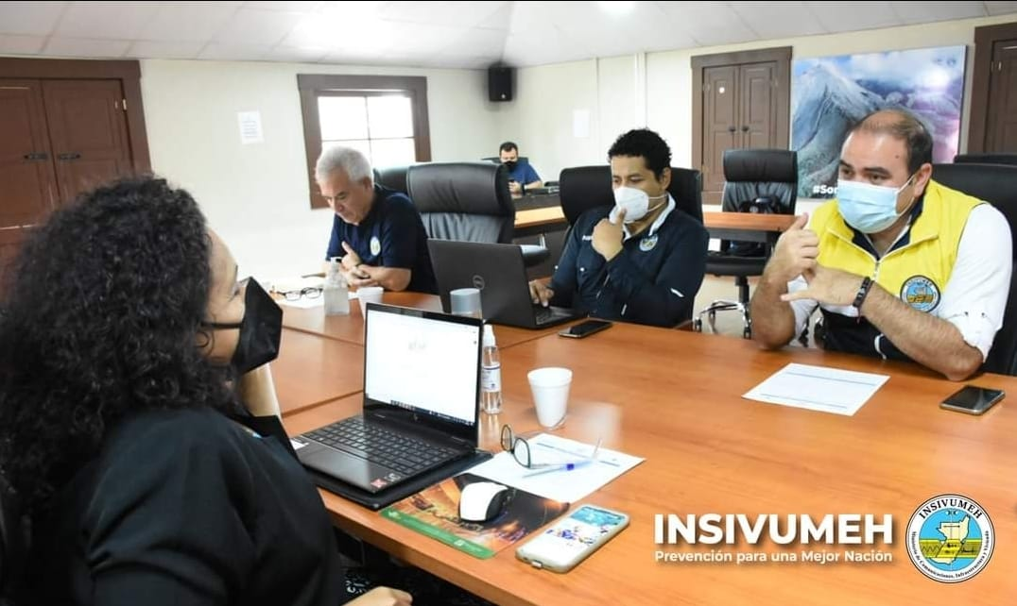**

* **Subsidios para la vivienda**

**3,148 familias beneficiadas con subsidio para la vivienda**

**1,674 subsidios en proceso administrativo**

**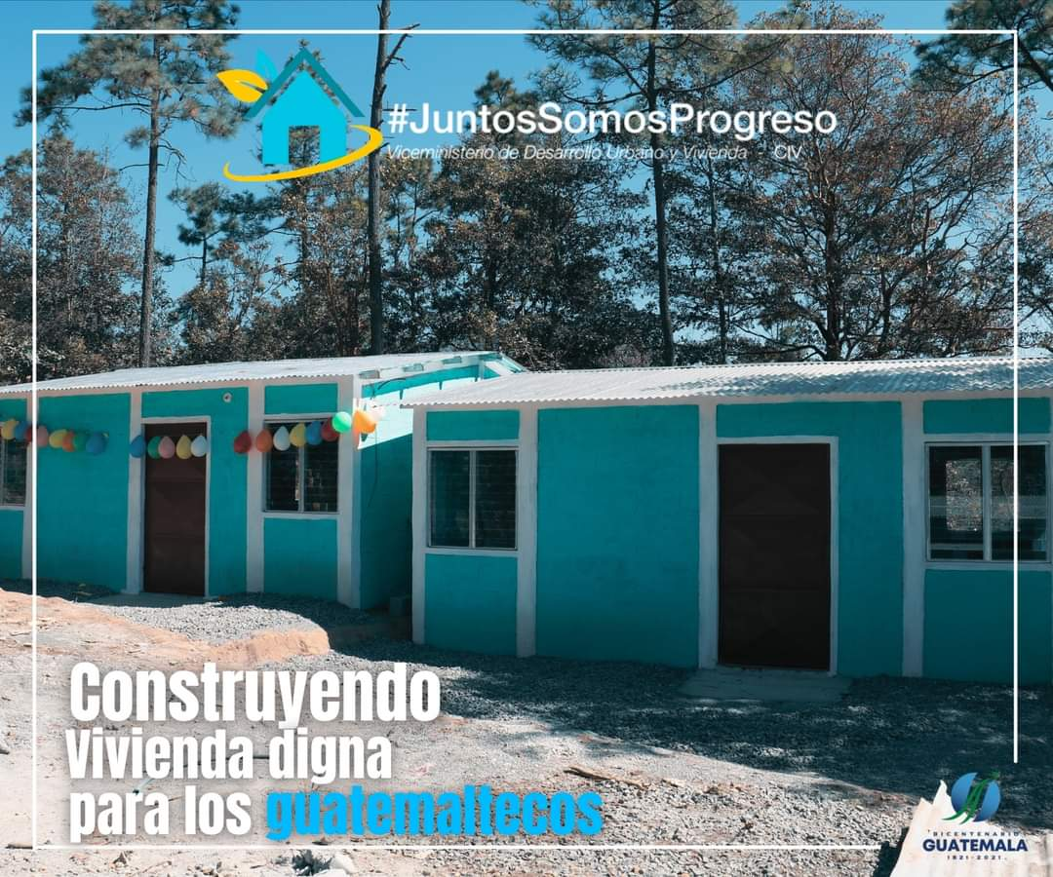**

**Aspectos presupuestarios**

1. Presupuesto vigente: Q.590,158,799.00
2. Presupuesto ejecutado: Q.212,495,754.89
3. Fuente de financiamiento: 21 / 29 / 41

**Aspectos de planificación estatal**

1. Programa: 19 Desarrollo de la Vivienda
2. Población beneficiada: 4,822 familias / 24,110 personas
3. Ubicación geográfica: Nivel Nacional
4. Plazo de ejecución: Enero – Agosto Año 2021

# 

|  |  |
| --- | --- |
| **Piso Digno** | **Atención de Emergencia**  **Amanda y Cristóbal** |
| 11,000 familias beneficiadas distribuidas en 10 departamentos  Terminado: 35% | En ejecución 43% | Por conformarse: 22% | 44 familias beneficiadas distribuidas en 13 departamentos  Terminado: 65% | En ejecución 35% | Proyección de Conclusión: Diciembre 2021 |
|  |  |
| **Atención de Emergencia**  **ETA e IOTA** | |
| 2,911 familias beneficiadas distribuidas en 7 departamentos  En ejecución: 92 | En proceso administrativo y conformación de expedientes 161 | Ya aprobados 188 | Por aprobar: 54 | Terrenos en proceso de adquisición para construcción de vivienda: 636 |A ser atendidos mediante kits de materiales por parte del FSS: 530 | Brecha; 1,250 | |
| C:\Users\mfarfan\AppData\Local\Microsoft\Windows\Temporary Internet Files\Content.Outlook\LFJU00Y9\IMG_6236.JPEGC:\Users\mfarfan\Documents\FONDO PARA LA VIVIENDA FOPAVI\TRABAJADO 21\JULIO 21\SUPERVISIONES ETA E IOTA\FOTOGRAFIAS\CUNEN\08.09.2021\IZABEL AGUARE SOC.jpg | |

**Fuente: Viceministerio de Desarrollo Urbano y Vivienda. Al mes de agosto de 2021.**

* **81 kilómetros de la Red Vial Atendidos por Emergencias**

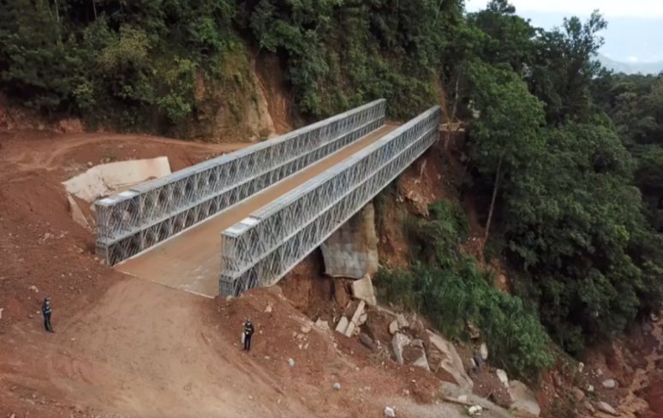

**Aspectos presupuestarios**

1. Presupuesto vigente: Q. 138,717,328.00
2. Presupuesto ejecutado: Q. 117,732,324.90
3. Fuente de financiamiento: 41

**Aspectos de planificación estatal**

1. Programa: 94 Atención Por Desastres Naturales y Calamidades Públicas
2. Población beneficiada: 4,097,231
3. Ubicación geográfica: 11 Departamentos
4. Plazo de ejecución: Enero – Agosto Año 2021

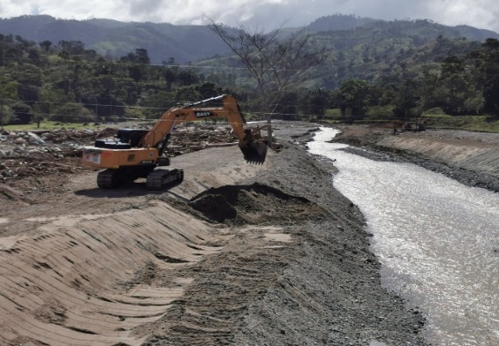**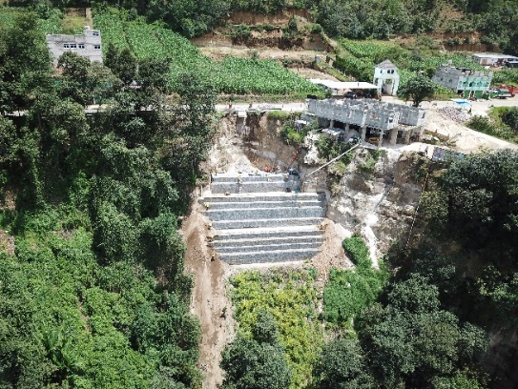**

# CONCLUSIONES

La ejecución presupuestaria durante el segundo cuatrimestre, presentó un comportamiento al alza. Esto se debe a que el presupuesto destinado a los programas de infraestructura vial y obra pública, así como el programa de vivienda, han presentado un aumento significativo al observado en el primer cuatrimestre; esto como resultado del uso eficaz de los recursos disponibles.

Se espera que la ejecución continúe de forma sostenida; y, que, en condiciones adecuadas, sea posible alcanzar la ejecución esperada para los últimos meses del presente año.

**Fuente: Elaboración propia con base a datos del Sistema de Contabilidad Integrada -SICOIN-. Agosto de 2021.**

Al Ministerio le corresponde contribuir de forma directa al alcance de 3 metas estratégicas de la Política General de Gobierno, en función de ello, se presenta el avance obtenido a la fecha.

|  |  |  |  |
| --- | --- | --- | --- |
| **Meta Estratégica** | **Avance al 2do Cuatrimestre**  **Año 2021** | **Avance Acumulado Años 2020-2021** | **% Avance** |
| Para el año 2023 se han construido 100,000 viviendas sociales. | 2,402 | 8,144 | 8.14% |
| Para el año 2023 se ha creado el Fondo de Subsidios para la construcción de vivienda social, por un monto de Q.2,500 millones | Q549,619,680.00 | Q1,105,522,880.00 | 44.22% |
| Para el año 2023 se ha incrementado en 50 el número de centros de salud tipo A y B. | 0 | 0 | 0% |

**Fuente: Sistema de Contabilidad Integrada -SICOIN-. Datos al mes de agosto de 2021.**

Asimismo, para garantizar el uso adecuado de los recursos del Sector Público y el avance en el cumplimiento de los objetivos de Estado, el Ministerio de Comunicaciones, Infraestructura y Vivienda ha adoptado como medidas de transparencia, durante el presente año uno de los principales instrumentos implementados, fue el Código de Ética, el cual fue aprobado el 08 de febrero de 2021, por medio del Acuerdo Ministerial 198-2021.

El Ministerio de Comunicaciones, Infraestructura y Vivienda tiene como desafío, ante las condiciones coyunturales a nivel mundial derivadas de la pandemia, así como las condiciones climáticas que afectan la infraestructura de nuestro país el desafío más importante que es la atención oportuna y eficaz a la red vial pavimentada y no pavimentada, lo cual requiere de recursos humanos, materiales y financieros disponibles.

Otro de los desafíos es que, derivado de las condiciones actuales para brindar servicios de educación uno de los desafíos que se presenta, es la conclusión de construcciones, mejoramientos, reposiciones y remozamientos de la infraestructura educativa, de manera que, al regresar a la presencialidad, los alumnos cuenten con infraestructura adecuada para recibir clases.

Asimismo, es indispensable cumplir con los estándares internacionales de salida y entrada de pasajeros que viajan por transporte aéreo, en atención a la crisis sanitaria que se enfrenta a nivel mundial por la pandemia, lo cual conlleva, además, brindar medidas de seguridad a los colaboradores de la institución.

Para la atención de emergencias a través del Área de Vivienda, existen varios desafíos tales como:

* Disponibilidad de tierra apta | Costo de la Tierra
* Reacción tardía por parte de las autoridades territoriales en la conformación de expedientes
* Disposición de los damnificados a ser trasladadas
* Costo de la introducción de servicios
* Planes de ordenamiento territorial, levantamientos catastrales y mapas de riesgo